КОНСУЛЬТАЦИЯ ДЛЯ РОДИТЕЛЕЙ
ВОСПИТАННИКОВ ГРУППЫ №2
«ПОЧЕМУ РЕБЕНКУ НУЖНА ИГРА?»

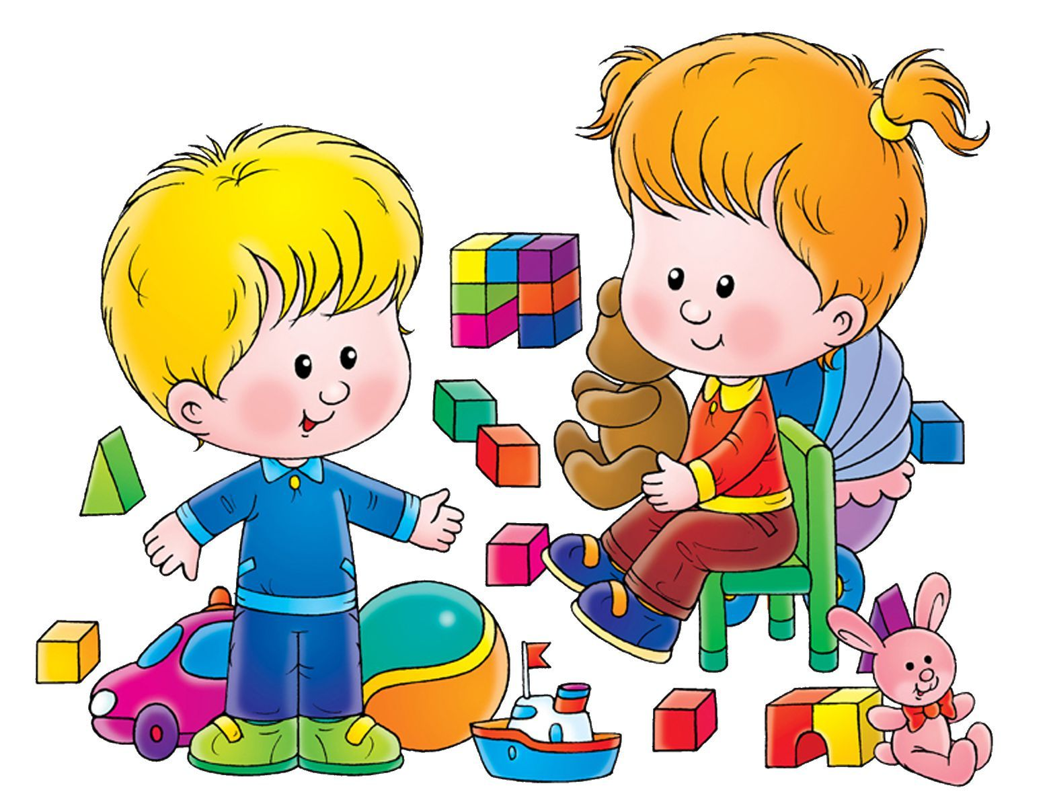

Подготовила воспитатель:
Камозина Е.Е.

Январь 2024 год
Дошкольный возраст – замечательный период в жизни любого человека. Это время, когда развиваются мотивации, желание что – то делать, выражать себя, творить, общаться. Всё это происходит в собственной активности ребёнка – в игре, рисовании, конструировании, танцах, песни. Все психологи единодушно утверждают: без игры невозможно нормальное развитие ребёнка. А в дошкольном возрасте от 3 до 7 лет игра является ведущей деятельностью, т. е. Определяет развитие ребёнка и закладывает основы его будущего становления. Игра – школа общения. Главным условием возникновения ролевой игры является наличие взаимоотношений между людьми. В игре ребёнок примеряет на себя новые роли, учится жизни. Игра рождается не вследствие каких-то внешних предпосылок (игрушки, возраст), а вследствие внутренней потребности в ней, потребности в освоении человеческих отношений. Характер воссоздания отношений в игре между людьми может быть очень разным. Это могут быть отношения взаимной помощи и сотрудничества, заботы и внимания, разделения труда, но также и отношения властвования, даже деспотизма, враждебности, грубости и т. д. Игра — школа реальных взаимоотношений, школа уступок и терпимости.
Основной мотив игры – действовать как взрослый. Но для того, чтобы в игре детей появились позитивные мотивы взаимоотношений, необходимо, чтобы взрослый стал для ребёнка образцом, эталоном, «мерой всех вещей».
Учите детей играть! Как часто родители слышат от ребёнка: «Поиграй со мной, ну пожалуйста! ». И какую радость он испытывает, когда мама или папа, оторвавшись наконец от бесконечных дел и забот, соглашаются побыть пациентом в больнице, покупателем в супермаркете или клиентом в парикмахерской. Ребёнок, наблюдая за мамой, будет сам играть также, внося свои изменения, дополняя эти действия. Обращайтесь к ребёнку через роль, просите его «полечить», «продать» и т. д. Принять на себя роль – значит действовать как кто - то, поставить себя на его место. Причиной появления игровой роли является стремление ребёнка включиться в заманчивый для него мир взрослых. Показателем появления роли является ответ на вопрос «Кто ты? ». Если ребёнок ответит, что он космонавт, шофёр и т. д., значит, он принял роль.

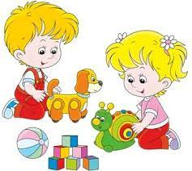

Если ребёнок овладеет способами ролевого поведения в игре со взрослым, то начнёт развёртывать более разнообразную деятельность, переключаясь и на другие роли. Если любимая роль повторяется в разнообразных сюжетах, то в этом, по мнению специалистов, нет ничего плохого. Нельзя допускать, чтобы дети выбирали игры с отрицательным содержанием, поскольку переживания, связанные с игрой не проходят бесследно. Переключайте игру, придавая ей положительное содержание.
Игра доставляет ребёнку много положительных эмоций, он очень любит, когда с ним играют взрослые. Не лишайте его этой радости, помните, что вы и сами были детьми.
Игра для ребёнка – это не только удовольствие и радость. Это мир, в котором он живёт, через который постигает жизнь, учится строить взаимоотношения с другими людьми. Неразвитость ролевой игры свидетельствует об отсутствии, дефиците или деформации взаимоотношений в семье или в группе сверстников.
С помощью игры можно развивать память, внимание, мышление, воображение – психические функции, необходимые для успешного обучения в школе, благополучной адаптации в новом коллективе.
Когда дети играют дома – родителям приятно. Но что такое детская игра? Для чего она? Некоторые родители считают, что это баловство, шалости, забава, которые ребёнку ничего не дают. Давайте разберёмся в этом и сделаем выводы. Оказывается, игра – основной, ведущий вид деятельности дошкольника. От рождения до семи лет психологи, учёные выделяют три вида деятельности: 1 – Общение от рождения до года. 2 – С одного года до трёх лет – предметная деятельность. 3 – С трёх до семи лет – игра особенно сюжетно – ролевая. Почему ведущий? Потому что развивают все психические процессы детей, мышление и речь, внимание, память, воображение. Жизнь малыша - это период, когда он избавлен от труда, от учёбы, не страшится ни холода, ни голода, ни болезни. Всё каким – то волшебным образом появляется на столе, в шкафу, в холодильнике и никаких забот. Но ведь ему хочется принять участие в жизни взрослых людей. Пусть не по – настоящему, пусть «понарошку». А что в это поиграть? Зачем ждать, когда вырастешь, когда уже сейчас можно сесть за штурвал корабля, слетать в космос, быть пожарником, спасателем, доктором, или просто мамой, папой. А много и не надо, возьми предметы пусть маленькие, упрощённые и пользуйся, дерись с пиратами, защищай родину от врагов. И ребёнок играет. Уже на втором году жизни кормит куклу, купает её. Кажется, простое подражание, но какой шаг в развитии. Он может использовать лоскуток как одеяло, палочку как ложечку, пить из пустой кружки. Появляется воображение, он использует заменители предметов. Но вы рядом. Он играет, но косвенно обращается к вам, ему нужно получить одобрение и оценку. Уйдите из комнаты и игры, нет. С трёх до пяти лет игра становится сложнее. Дети хотят принять участие в настоящей жизни. Играют вместе, берут роли, братья, сёстры объединяются. И в играх появляется всё новое, что они увидели по телевизору, в кино, что им прочитали. И вот уже не только будни, но и жизнь города, страны. Появляется проводник, машинист, бэтман - человек – паук. И ему всё равно, что вместо ракеты пара стульев, а на голове не шлем, а шляпа из бумаги. Он оживляет предметы, они разговаривают, но он знает, что это не живое. У родителей возникают вопросы: сколько времени должен играть ребёнок, стоит ли отвлекать другим занятием? Ответ: Надо дать ребёнку возможность играть. Если он не наиграется в детстве, то не будет успеха в серьёзной деятельности. Ребёнок развивается в игре – учится обобщать, анализировать то, что нужно, развивается фантазия, способность концентрировать внимание. Педагоги говорят – каков ребёнок в игре таков будет в будущей жизни.
Если ребёнок хорошо играет – значит, он учиться мыслить, действовать, значит он не будет бесполезным фантазёром. А значит, родителям не следует жалеть времени на игру. Вы должны понять игра – серьёзный вид деятельности, орудие самовоспитания ребёнка. Если ваш малыш спокойно и подолгу играет – значит, ребёнок развивается правильно!

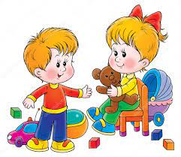

«Почему ребенку нужна игра»
(советы родителям)
В играх у детей развивается личность во всех сферах: познавательной, эмоциональной, социальной, творческой, двигательной и мотивационной. Существует огромное количество игр, цель которых сформировать те или иные навыки ребенка, дать ему новую информацию о мире, воспитать положительные черты характера. А вот какие именно навыки получат дети в игре, об этом мы и расскажем.
В играх со шнурованием улучшаются глазомер, внимание, усидчивость, укрепляются пальцы и вся кисть руки (мелкая моторика). Это наилучший способ подготовить руку к письму.
Подвижные игры развивают силу, выносливость, ловкость, улучшают осанку.
Сейчас в магазинах большой выбор настольных игр. Не обходите их вниманием! Они способствуют развитию сообразительности, внимания. Учат быстро ориентироваться в форме, цвете, величине. Помогают усвоить грамоту и счет.
Командные игры учат ребенка сотрудничать, отстаивать свою точку зрения, разрешать конфликтные ситуации (пусть порой и с помощью взрослых).
В ролевых играх малыши привыкают справляться со своими эмоциями. Радоваться и показывать свое счастье на людях, скрывать в нужные моменты грусть и разочарование, переживать свой гнев, зависть, тревогу и беспокойство.
Игры в прыгающих зайчиков и крякающих уток воспитывают чувство юмора у детей.
Пальчиковые игры стимулируют развитие речи, пространственное мышление, внимание, воображение. Дети лучше запоминают стихотворные тексты, и их речь становится более выразительной.
Играя в конструкторы, строительный материал и различные технические игрушки (подзорные трубы, игрушечные фотоаппараты, калейдоскопы), у ребенка развивается изобретательность, проявляются конструкторские способности и интерес к строительству и технике.
Театральные игры обогащают детское художественное восприятие.
Интерактивные игры (дочки – матери) учат ребенка взаимопомощи и взаимодействию с другими людьми, знакомит со взрослым миром на детском языке.
В наше время родители все чаще воспринимают детские игры как бесполезное занятие и развлечение, пустую трату времени. Многие готовят своих детей для жизни в мире, основанном на выживании и конкуренции, где успех и карьера зависят лишь от интеллектуальных способностей. Меняют любимые игры своих малышей на серьезные занятия – письмо, счет, чтение и раннее обучение языкам. Но игра по-прежнему нужна ребенку не меньше чем воздух, вода, еда.
В играх у детей развивается личность во всех сферах: познавательной, эмоциональной, социальной, творческой, двигательной и мотивационной. Существует огромное количество игр, цель которых сформировать те или иные навыки ребенка, дать ему новую информацию о мире, воспитать положительные черты характера. А вот какие именно навыки получат дети в игре, об этом мы и расскажем.
